Русская духовная музыка в репертуаре детского хора
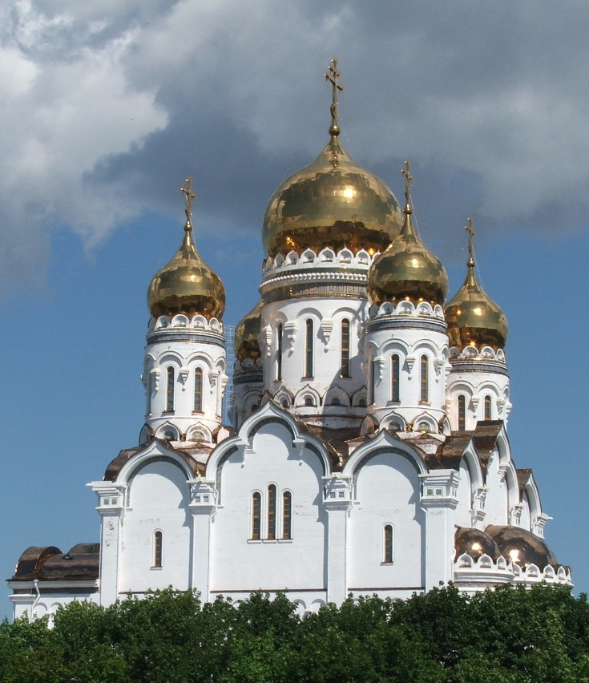

Составитель: Шибина Надежда Евгеньевна –
преподаватель хора.
Содержание
История Русской духовной музыки……………………………… 3 стр.
Сущность церковных песнопений…………………………...…… 5 стр.
Православный церковно-славянский язык пения……………….. 6 стр.
Ирмосы и каноны в честь православного праздника……...…… 8 стр.
Исполнение духовной музыки……………………………………. 9 стр.
Анализ произведений духовной музыки, исполняемых хором «Хрустальный»……………………………………………. 10 стр.
П.Г.Чесноков «Достойно есть»………………………….. 10 стр.
П.Г.Чесноков «Да исправится молитва моя»…………... 11 стр.
С.В.Рахманинов «Богородице Дево, радуйся»………… 11 стр.
В.Беляев Святочная кантата «Матушка Мария»………. 12 стр.
Заключение………………………………………………………….. 14 стр.
Литература………………………………………………………….. 15 стр.

История Русской духовной музыки.
Русская духовная музыка – один из интереснейших разделов необъятного и разнообразного хорового репертуара; это удивительный источник мудрости и красоты, соединяющий в себе непреходящие идеи церковных постулатов, высокохудожественные тексты, отобранные многовековой практикой, и музыкальное совершенство классических композиций русских мастеров – знаменитых и безымянных. Это уникальная школа хорового пения a cappella, базирующаяся на естественности звукообразования, вокальном удобстве, плавности и певучести звучания; и наконец, это наша отечественная культура и история России.
Как известно, русская музыкальная культура неотделима от многовековой певческой традиции Православной церкви. Её песнопения, с характерной мелодикой, несимметричными ритмами древних напевов, богатейший подголосочной полифонией, с неповторимым своеобразием гармонии, - наше национальное богатство и достояние. Церковное пение всегда было любимым искусством Руси, поэтому в его мелодиях столь полно выразился художественный гений русского народа.
Духовная музыка выражает главным образом религиозные чувства человека. В этом – главное отличие духовной музыки от светской. Основные характерные черты духовной музыки определяются самим понятием религии как соединения чувств и воли человека с Богом. Отсюда главное свойство духовной музыки – молитвенность. Другой особенностью её является связь с Божественным словом. Функционально духовная музыка делится на предназначенную строго для богослужения и внебогослужебную. Любому исполнителю, необходимо понимать особенности и значение этих двух направлений.
Богослужебная духовная музыка, кроме свойств общерелигиозных, имеет ещё особое церковное значение, связанное с определением моментов таинства богослужения. Песнопение богослужебного чина всегда неизменно и постоянно, так же как неизменно и постоянно чинопоследование самого богослужения. Именно структура богослужения определяет различные приёмы их исполнения, темп, силу звука в зависимости от момента службы и текста.
Духовная музыка несвязанная с богослужебным циклом, не имеет строгих исполнительских канонов и может исполняться в более свободной авторской трактовке.
Православная духовная музыка – пласт русской певческой культуры, который мы сейчас открываем заново после десятилетий вынужденного забвения. Этот пласт, колоссальный по объёму и чрезвычайно разнообразный по стилю, охватывает почти 10 веков. Первый период формирования певческой традиции на Руси был связан с принятием христианства (988 год). С X по XVI век в русском церковном пении господствовал знаменный распев – древнейшая форма русского духовного пения. Знаменное пение, возникшее на Руси как богослужебное, существовало на протяжении всего пути развития духовной музыки и продолжает существовать в наши дни.
Знаменный распев строго одноголосен, его мелодика основана на поступенном движении звуков в сравнительно небольшом диапазоне. Мелодия знаменного распева отличалась не только глубиной и одухотворённостью, но и рисовала также определённые образы и картины. Это особенно видно в догматиках, текст которых составлен выдающимся христианским песнетворцем св. Иоанном Дамаскином. В этих песнопениях церковные догматы даются в ярких поэтических образах и художественных сравнениях. В процессе развития знаменного распева возникло несколько его разновидностей – путевой, демественный и большой знаменный, позже – греческий, киевский и болгарский.
К XVI веку появляется строчное пение, или «русское согласие», как его называли в противоположность западному многоголосию. Строчное многоголосие – это исконно русское пение, интонационной основой которого остаются знаменный и демественный распевы. К сожалению, эта страница в русском церковном пении осталась «недописанной», поскольку на Россию лавиной обрушилось партесное пение, базирующаяся на принципах западного гармонического мышления и мелодике неканонического типа. Партесное пение изменило стиль русской духовной музыки, вытеснив русские интонационно-певческие традиции. Партесные партитуры представляли собой либо гармоническое переложение обиходного распева в трёх – четырёхголосном изложении, либо многоголосные, многохорные композиции, на основе которых сложился стиль русского хорового концерта.
Дальнейшее развитие духовной музыки в XIX веке ознаменовалось движением к возрождению русских традиций церковного пения и освобождению его от западных влияний. Процесс возрождения русских певческих традиций стал причиной появления двух церковно-певческих направлений – Московского и Петербургского. Отражением этих двух направлений были главные церковные хоры России: Синодальный в Москве и Придворный в Петербурге. Московская певческая школа отличалась приверженностью древнерусским певческим традициям, что привело к созданию русского национального стиля церковного пения. Петербургская школа формировалась, в большей мере, под воздействием западной духовной музыки.
Наиболее ярким представителем Московского направления был А.Д.Кастальский (1856-1926). В его обработках знаменного распева сохраняется строго диатоническое звучание и традиционный церковный звукоряд, которому подчиняется голосоведение. Композиции Кастальского свидетельствуют об истинной красоте используемого в них знаменного распева.
Петербургскую школу представил выдающийся хоровой композитор А.А.Архангельский (1846-1924). Его партитуры отличаются красивыми, благозвучными гармониями чаще всего в четырёхголосном изложении и тесном расположении голосов с обилием хроматизмов и септаккордов.
В XIX веке получили широкую известность монастырские распевы, основанные на местных интерпретациях обиходного распева. Это – распевы крупных монастырей, таких, как Валаамский, Соловецкий, Киево-Печерский, Троице-Сергиевой Лавры.
Сущность церковных песнопений.
В отличие от обычных песен, духовные песнопения направлены к миру невидимому, духовному – к Богу-Творцу, к Спасителю-Иисусу Христу, к Божьей Матери, святым. Святитель Иоанн Сан-Франциский полагает, что пение молитв должно совершаться благоговейно, для возбуждения к молитве стоящих в церкви. Вместе с тем поведение поющих тоже должно быть благоговейным и соответствующим высокому званию церковных певцов, соединяющих голоса свои с голосами ангелов.
Филарет Московский считает, что пение лишь искусное приятно людям на краткое время, а пение благоговейное угодно Богу и людям полезно, вводя в них, дух которым оно дышит.
Иоанн Златоуст призывал к тому, что бы христианское пение звучало в сердце, а не в одних устах, и каждый звук был бы звуком сердца, выражением мысли, отзывом желаний. Бессмысленное пение недостойно христианина, каждое слово которого должно быть разумным, поучал он.
Правило Карфагенского Собора гласит: «Верь и принимай сердцем то, что поёшь устами, и что принимаешь верою, оправдывай делами».
Правило Вселенского Собора выражает пожелание, «что бы приходящие в церковь для пения не употребляли бесчисленных воплей, не вынуждали из себя неестественного крика и не вводили ни чего несообразного и несвойственного церкви, но с великим вниманием и умилением приносили псалмопение Богу, назирающему сокровенное».
Торжественно и радостно восклицает Царь Давид в своём псалме: «Пойте Богу нашему, пойте: пойте Цареви нашему, пойте: яко Царь всея земли Бог, пойте разумно» (псалом № 40).
Говоря о духовной музыке, следует чётко разграничить богослужебные литургические песнопения и музыку, написанную на церковные тексты, но предназначенную более для концертного исполнения. Внелитургическая музыка – это многочисленные хоровые концерты, духовные стихи, псалмы и др. Перечислим так же богослужебные литургические песнопения, звучащие часто в концертном исполнении. Из всенощной обычно поются: «Благослови, душе моя, Господа», «Свете тихий», «Ныне отпущаеши», «Богородице Дево», «Хвалите имя Господне». Из литургии берутся песнопения: «Единородный Сыне», «Во царствии Твоем», «Херувимская», «Милость мира», «Достойно есть», «Отче наш». Эти произведения имеются в репертуаре многих светских хоров. Однако в православной церкви существует канонический запрет на внелитургическое концертное исполнение таких песнопений, как «Херувимская» и «Милость мира». Этому запрету всегда подчиняются хоры духовные и не всегда хоры светские.
Православный церковно-славянский язык пения.
Для православного церковного пения характерны наличия гласов. Введение в богослужебное пение гласов связано с именем византийского гимнотворца Иоанна Дамаскина. Всего гласов восемь, потому гласовая система называется «осмогласием». Каждый из восьми гласов – это не просто одна мелодия, а целая группа напевов, имеющих своё назначение и специфическое название. Среди них такие, как тропарь, кондак, ирмос, прокимен, аллилуия и др. (названия эти имеют греческое происхождение).
Тропарь – от слова «тропа», «путь» - духовная песнь, связанная с каким-либо церковным праздником, посвященным Господу, Богородице или библейскому святому. В словах тропаря раскрывается возвышенный смысл праздника, его небесная, божественная сущность.
Кондак – в переводе с греческого «домик» - это тоже праздничная духовная песнь, но в отличие от тропаря в кондаке праздник прославляется как бы с «земной точки зрения», так как слова его повествуют о событиях, которые имели место на земле.
Таким образом, можно сказать, что тропарь содержит в себе вероучительный смысл, а кондак – исторический.
Стихира – это хвалебная песнь в честь праздника святого. По сути своей это тоже праздничная песнь, как и тропарь или кондак, но более пространно и подробно описывающая события. Исполнение стихир предворяется возглашением и пением стиха из псалмов или пророчеств, что называется «запевами к стихирам».
Прокимен – от греческого «предлежу» или «предшествую» - это стих из псалмов или пророчеств, который предваряет чтение библейского текста из Ветхого Завета. Прокимен возглашается священнослужителем или чтецом с указанием номера гласа и затем повторяется хором на соответствующий гласу напев.
Ирмос – от греческого «связь» - песнопение, в котором вспоминается об одном из девяти библейских событий. Поэтому в мелодическую систему каждого гласа входит девять ирмосов. При этом напевы ирмосов для каждого гласа свои, а тематика соответствующих песен одинаковая, то есть одни и те же события могут быть описаны разными словами. Ирмосы исполняются во время чтения канона, который является центральной частью всенощной службы.
Канон – молитвословие, составленное по определённому правилу:
- Каждый канон посвящен какому-либо новозаветному празднику, дню недели или гласу недели;
- Канон обязательно состоит из девяти частей, называемых «песнями», сложенными по образцу одной из библейских песен;
- Каждая песня состоит из нескольких тропарей (стихов) на тему каноны, которые обычно читаются, а первый тропарь каждой песни (ирмос) поётся хором.
Поскольку каждая песнь канона отражает какое-либо событие из Священного Писания, ирмос, таким образом, связывает ветхозаветное событие с христианским праздником новозаветного времени.
Ирмосы и каноны в честь православного праздника.
Ныне отпущаеши – молитва святого Симеона Богоприимца. Она исполняется в конце вечерни. Евангелие от Луки (2:29 – 32) повествует о том, что старцу Симеону было обещано Богом, что он не умрёт, пока не увидит своими глазами Спасителя. Когда Дева Мария на сороковой день от рождения Христа принесла Его в храм для посвящения Богу, пришёл туда и Симеон. Увидев Христа-младенца, он взял Его на руки и, произнёс: «Ныне отпущаеши раба Твоего, Владыко, по глаголу Твоему с миром; ….».
«Отпускаешь» - здесь означает: «теперь я могу умереть». В память об этой встрече в православном календаре установлен праздник «Сретение» (от славянского «встреча»). По праздничным дням эту молитву поёт хор – по нотам либо стихирный распев шестого или восьмого гласа, а по будням её читают. Песнопение исполняется со смирением и благоговением.
Богородице Дево, радуйся – это песнопение поют в конце утрени. Оно ещё называется «архангельским приветствием», потому что в основе его лежат слова Архангела Гавриила, обращенные к Марии с благой вестью: «Богородице Дево, радуйся, Благодатная Мария. Господь с тобою; ….». Молитва – знак свидетельства об исполнении пророчества Архангела Гавриила. Обычно эту молитву в храме поют на мелодию тропаря четвёртого гласа.
Херувимская песнь – это песнь, которую, по представлению верующих, поют особые ангельские чины – херувим. Клиросный хор воспевает её перед освещением Даров – главным моментом богослужения. Херувимская песнь состоит из двух частей. Первая исполняется тихо, спокойно, со смирением: «Иже Херувим тайно образующее и Животворящей Троице трисвятую песнь припевающее, ….». После пения этих слов священнослужители совершают «великий вход» со Святыми Дарами, которые торжественно выносятся из алтаря, что символизирует шествие Христа на страдания, распятие и смерть ради нашего спасения. Возгласы священника завершаются словом «аминь» (то есть «да будет так»), исполняемым хором. После этого звучит вторая часть Херувимской песни: «…. Яко да Царя всех подымим, ….».
Исполнение Херувимской должно быть проникнуто глубоким пониманием её смысла и содержания.
Милость мира – исполняется во время Евхаристического канона. Слово «Евхаристия» в переводе означает «благодарение»: верующие благодарят Бога за дар жизни во вселенной, за Его великую жертву ради спасения человечества и молятся об освящении Святым духом хлеба и вина.
Достойно есть – прославление Богородице: «Достойно есть яко воистину блажити Тя, Богородицу, ….». Эта молитва – благодарение, но уже Деве Марии за рождение Ею Спасителя мира.
Отче наш – молитва, в основе которой лежат слова, ниспосланные Самим Богом в лице Иисуса Христа. Молитва «Отче наш» поётся всеми прихожанами, поэтому напев называется «обиходным».
Запричастный концерт – песнопения, посвященные различным праздникам: Господским, Богородичным, в честь какого-либо святого или библейского события. Концерты более всего подходят для исполнения вне богослужения.
Духовный концерт – жанр выдающихся отечественных композиторов прошлых эпох и современности представляющие собой огромную культурную ценность русского народа.
Исполнение духовной музыки.
Факторами, формирующими церковное пение, являются: богослужебный текст, богослужебный чин и музыкальный материал.
Глубина исполнения, стилевая точность церковных произведений во многом зависит от глубины осмысления содержания словесного текста.
Другая стилистическая особенность русской духовной музыки связана с выразительностью произнесения и подачи слова. Литургическая манера чтения должна сохраняться в певческой практики как одна их основ речевой манеры пения. По церковно-славянски слово произносится так, как пишется. Например: припадем, а не припадём; убоятся, а не убояца; святаго, а не святого и т.п.
Формообразование. Закон симметричного ритма в большинстве случаев неприменим в духовной музыки. Это обусловлено свободным текстовым ритмом, где нет равномерного чередования ударных и безударных слогов и где песнопения не связаны с ритмичностью движения. Особенности литургического текста часто не дают возможность заключить его в симметричные рамки тактов, группировать музыкальные фразы в периоды, создавать классические, традиционные формы соотношения частей и т.п. Богослужебное действо является определяющим в формировании музыкального целого.
Темп исполнения духовной музыки. Изучение традиций исполнения песнопений, раскрытие их внутреннего содержания, проникновение в образный строй и настроение, помогут найти верный исполнительский темп. Интересно отметить, что в духовных сочинениях А.Д.Кастальского, П.Г.Чеснокова, С.В.Рахманинова на ряду с общепринятыми обозначениями темпа можно встретить и его образные определения: «довольно скоро, но покойно и мягко», «медленно, тягуче», «легко и слегка оживлённо» и т.п.
Концертное исполнение духовной музыки предполагает, что выбранный темп должен способствовать созданию формы произведения, при этом служебная сущность песнопения не должна вступать в противоречия с общемузыкальными законами художественного творчества.
Звук. Простота, одухотворённость, полётность, нежность звука – вот основа для исполнения церковных сочинений. Погружение в атмосферу духовности, стремление к воплощению высоких образов, трепетное отношение к тексту, естественная, идущая от сердца выразительность, помогут в нахождении истинных звуковых красок.
Анализ произведений духовной музыки, исполняемых
хором «Хрустальный».
П.Г.Чесноков «Достойно есть»
Произведение является гимном, посвященным Деве Марии. Отличительные черты этого сочинения:
- Колоритная гармония, с терцовыми сопоставлениями аккордов и тональностей;
- Свободное обращение с голосами, которые то поют парами, то объединяются с выделением солирующего верхнего или нижнего голоса, то сливаются в широкую аккордовую фактуру;
- Стройная трёхчастная форма с искуснейшим переходом в величественную репризу.
Здесь соединилось несоединимое – торжественная гимнистичность и нежная хрупкость лирического высказывания. Поэтому столь важны в песнопении тонкая нюансировка, тщательно выписанная автором, благородный, мягкий звук детских голосов, плавный, музыкальный темп исполнения, точность ритмического узора, бережное пропевание слов.
П.Г.Чесноков «Да исправится молитва моя»
Это произведение – наиболее известное сочинение П.Г.Чеснокова. Молитва поётся с аккомпанирующим хором, который не просто сопровождает мелодию, а поддерживая её, как бы является эмоциональным откликом на партию солиста. Поэтому хор должен чутко следовать за основным напевом, петь «вторым планом», сохраняя при этом выразительность хоровой партии. Наиболее сложны для хора 2 и 4 строфы: хроматические последования звуков и целых аккордов, широкое их расположение, высокие звуки у сопрано на нюансе piano и pianissimo. Партия солиста тоже непроста: большой диапазон (от ля малой октавы до ре второй октавы), на протяжении которого голос должен звучать наполненно, мягко, красиво и ровно; длинные фразы и медленный темп; интонационные сложности (движение мелодии по звукам септаккорда, хроматизм). В связи со всем сказанным сольную партию не редко поёт взрослый профессиональный певец. В нашем случае соло исполнялось Е.Р.Церр.
С.В.Рахманинов «Богородице Дево, радуйся»
Произведение – тропарь из «Всенощного бдения».
По сюжету – это радостное приветствие Архангела Гавриила и праведной Елисаветы Пресвятой Деве Марии в день Благовещения Ей тайны воплощения Сына Божия.
Музыкальный тематизм песнопения стилистически близок знаменному пению: узкий диапазон мелодии, удерживающийся в пределах терции – кварты, плавное поступенное движение, симметричность рисунка, мотивы – опевания, диатоничность, переменные ладовые соотношения, ритмическое спокойствие. Каждый голос живёт своей мелодической жизнью и все они, сплетаясь в одно целое, способствуют яркой передаче основного музыкального образа. В композиции песнопения отражена важная особенность знаменного распева – построение его по музыкально-словесным строкам, в которых господствует принцип непрерывной изменчивости, вариантности.
Первые три фразы вырастают из одного простейшего напева, но благодаря вариантному развитию, мелодической свободе и искусной гармонизации они каждый раз получают новое красочное звучание (в первой господствует F-dur, во второй – d-moll, а в третьей – a-moll). Поэтому столь важны роль нижнего голоса, кружевной рисунок которого и создаёт столь изменчивый колорит. В серединном эпизоде («Благословенная Богородица») параллельные октавы SI и AI должны исполняться достаточно прозрачно, чтобы ясно звучали SII (в пределах piano).
Большая часть сочинения выдержана в лирическом, созерцательно – умиротворенном настроении. Тем больше впечатляет его кульминация, где голоса «выплескиваются» из пределов камерности, разрастаясь фактурно, регистрово, динамически и захватывая в полнозвучном fortissimo весь диапазон. Определённая сложность заключается в последующем спаде звучания, которое не должно стать резким контрастом, а постепенным переходом – возвращением к первоначальному настроению.
«Богородице Дево, радуйся» привлекает тонкостью музыкального воплощения, художественным совершенством форм, удивительным владением хоровой звучностью. На этом произведении приобретаются навыки кантиленного пения (удобные распевания слогов в узком диапазоне); «органности», наполненности звучания хора как на piano, так и на forte при хорошем цепном дыхании; гибкой разнообразной динамике (от ppp до ff) и, конечно же, во владении звуковой палитрой, где светлый, нежный, лёгкий, прозрачный звук первой части преобразуется в сияющую, ликующую «колокольность» кульминации.
В.Беляев Святочная кантата для детского хора в сопровождении фортепиано «Матушка Мария»
Давняя традиция народных духовных песнопений свидетельствует о стремлении наших предков быть всегда со Христом. Жизнь церкви, наполняя народную душу благодатью, изводила из неё чистый родник умиления и любви, который щедро изливался в песенную поэзию. Детям одинаково радостно петь и украинскую Щедривку, и словацкую «Взошла звезда ясная…», и Шубертовскую «Ночь тиха». Потому что сквозь каждую из них светит Солнце правды Христос Бог наш.
Тропарь Рождества Христова.
Церковное песнопение, издавна бытующий в народной традиции. Звучание детского хора дополнено партией мужских голосов. Общая композиция подводит к имитации праздничного колокольного трезвона на кульминационных словах «Господи, слава Тебе!». В репризе, тематизм инструментального хорала дополняется выразительным вокализом детского хора, что утверждает общий для всей части характер особой напевности и просветлённости.
Благая весть.
Произведение относится к жанру щедровки и тяготеет к лирической песенности. Искусно подобранный аккомпанемент, характерный непрекращающийся мерной ритмической пульсацией и опорой на диатоническое звучание натурального минора с элементами параллельно – переменного лада, сообщает мелодии оттенки нежности и поэтической меланхолии. Тонально-гармоническое варьирование и импрессионистические краски с преобладанием «прозрачных» высоких регистров насыщают простой народный напев особой выразительностью сокровенного лиризма.
Таким образом произведения церковного происхождения (цитируемые и стилизуемые) способствуют утверждению главной идеи – раскрытию внутреннего содержания праздника Рождества Христова.

Заключение.
В заключение, хочется обратить внимание на некоторые нюансы концертного исполнения сочинений церковной традиции.
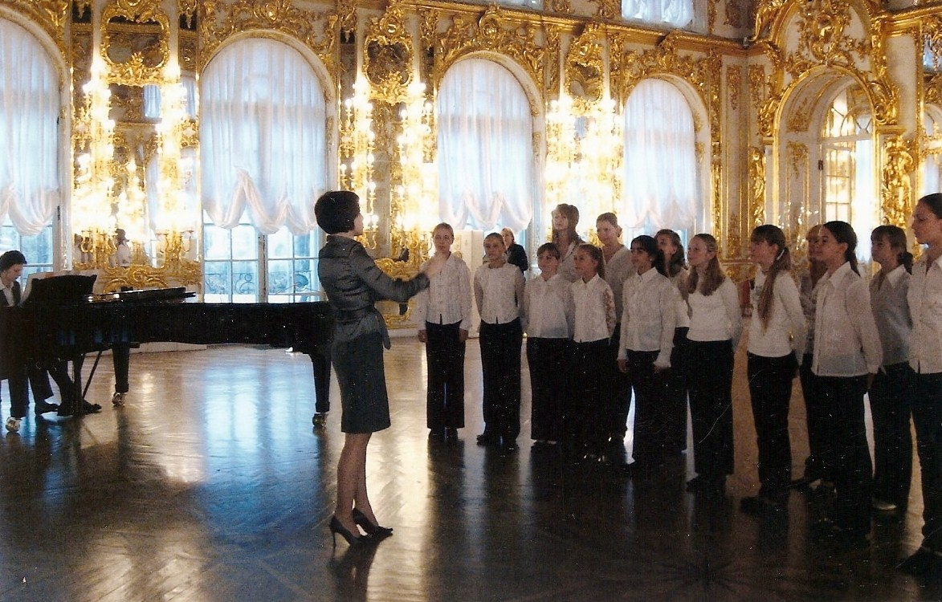
Концерт, включающий произведения духовной музыки, требует определённого настроя, определённого состояния души дирижёра и маленьких певцов, которые должны погрузиться в особый мир образов. Петь такие сочинения лучше всего в зале с хорошей акустикой, а в идеале – в храме, где человеческий голос становится неземным, подчёркивается вокальная красота песнопений, создаётся высокая духовная атмосфера. Такая музыка несёт в себе высокую нравственную ценность, любовь к окружающему миру, любовь и сострадание к человеку, учение о добре, чувство красоты, гармонии, внутреннего покоя и сосредоточенности, дисциплины мыслей и чувств. Изучая и исполняя её, мы постигаем глубины национального искусства, вечно живого и недосягаемо совершенного.

Литература.
- Н.В.Аверина «Русская духовная музыка» в репертуаре детского хора. Москва 2001 год.
- Г.П.Стулова; Л.В.Шишкина «Избранные духовные хоры» для детей и юношества (руководителям хоровых коллективов). Москва 2002 год.
- И.В.Болдышева «Рождественские народные песнопения» для детского или женского хора. Санкт-Петербург 1993 год.
- А.Петров «О цикле для детского хора в сопровождении фортепиано «Матушка Мария»» Красногорск 2009 год.

